**GUÍA DIGITAL N°2**

**OBJETIVOS Y CONTENIDOS CONCEPTUALES**

**ASIGNATURA: Matemática CURSO: 7° AÑO**

**DOCENTE: Tamara Cornejo Chávez**

**SEMANA: Abril**

**ALUMNO: TODO EL CURSO**

|  |  |
| --- | --- |
| * **OBJETIVO DE APRENDIZAJE** :   OA1 Mostrar que comprenden la adición y la sustracción de números enteros: Representando los números enteros en la recta numérica. Representándolas de manera concreta, pictórica y simbólica.  Dándole significado a los símbolos + y – según el contexto (por ejemplo: un movimiento en una dirección seguido de un movimiento equivalente en la posición opuesta no representa ningún cambio de posición). Resolviendo problemas en contextos cotidianos | **CONTENIDO Conceptuales:**  Comprender  Representar |
|  |  |
| **OBJETIVO DE LA CLASE :** Comprender la adición y la sustracción de números enteros: Representando los números enteros en la recta numérica. Representándolas de manera concreta, pictórica y simbólica. | * **HABILIDADES :**   Representar  Resolver |

**Indicaciones para el estudiante**

Estimado estudiante hoy vamos a realizar una guía de representación de números enteros, a través de la adicción y sustracción.

A continuación entregare las instrucciones de cada ítem a realizar.

Lee las siguientes actividades:

**Actividad desarrollar:** Dibuja una recta numérica en tu cuaderno

Acá tienes un ejemplo para poder realizar.

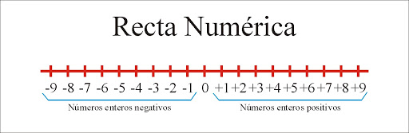

**1. ACTIVIDADES: ORDEN Y UBICACIÓN DE NÚMEROS ENTEROS**

1. **Dibuja la recta numérica y ubica en ella los siguientes números:**

**a) 4**

**b)-4**

**c) 0**

**d) 8**

**e)-7**

1. **Actividad: Realiza la siguientes rectas numéricas en tu cuaderno y ubica el valor de cada ejercicio.**

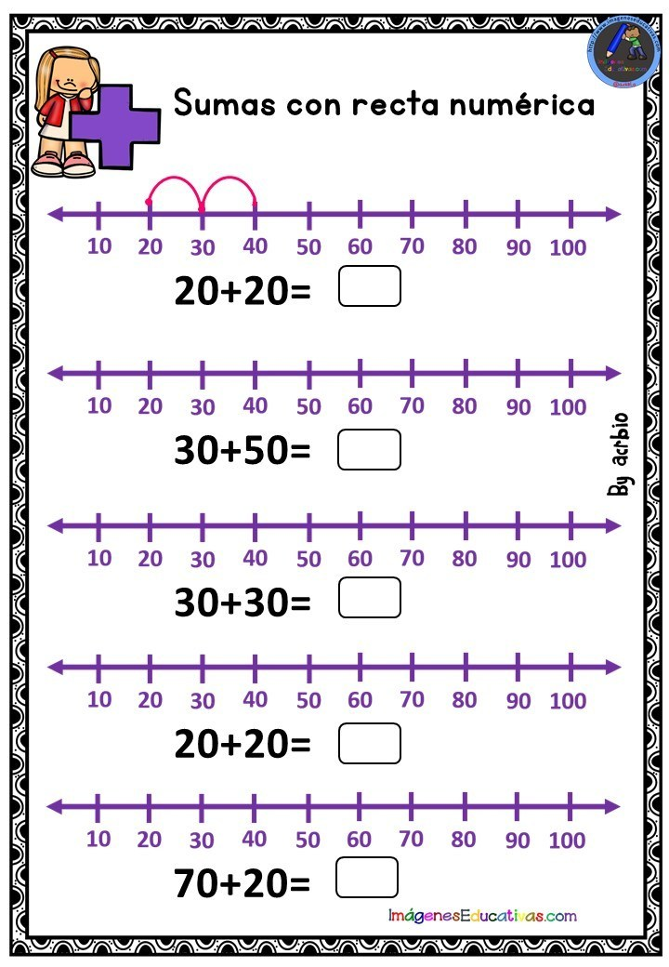

1. **Actividad: Escribe en tu cuaderno los siguientes problemas y dibuja una recta numérica de cada ejercicios.**

**Desarrollar el problema y ubicar en la recta numérica la respuesta**

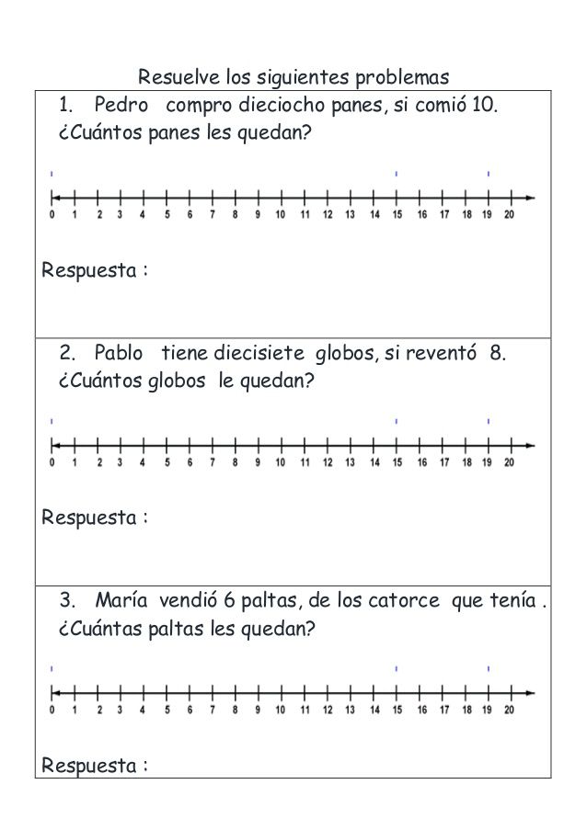

**Estimado estudiante:**

-Deseo de todo corazón que te encuentres bien

-Confío en tu honestidad y necesito que utilices esta hoja al final de haber realizado tus ejercicios, ya que te entrego el solucionario con la finalidad que compares tu respuesta.

SI TIENES TODO BIEN **FELICITACIONES**

SI TE EQUIVOCASTE **CONOCERÁS DONDE ESTUVO TU ERROR**. **“FELICITACIONES POR TU HONESTIDAD TU ERES CAPAZ TEN PRESENTE**

**DE LOS ERRORES SE APRENDE**”

**SOLUCIONARIO:**

**OBJETIVO DE LA CLASE :** Comprender la adición y la sustracción de números enteros: Representando los números enteros en la recta numérica. Representándolas de manera concreta, pictórica y simbólica

**PAUTA ACTIVIDADES: ORDEN Y UBICACIÓN DE NÚMEROS ENTEROS**

1. **Dibuja la recta numérica y ubica en ella los siguientes números:**

a) 4

b) -4

c) 0

d) 8

e) -7

– 7 – 4 0 4 8

1. **Actividad : Respuestas :**

**80 ubicar en la recta ------------------------------------------------------------------------------**

**60 ubicar en la recta ------------------------------------------------------------------------------------**

**40 ubicar en la recta …………………………………………………………………………**

**90 ubicar en la recta ---------------------------------------------------------------------------------------**

**3 Actividad respuestas: Resolución de problemas**:

R: 8

R: 9

R: 8